زمن النشاط :_________________

اسم الطالبة : ________________

الموضوع
تفسير باقى القسمة

حل المسائل التالية وبين كيف تفسر باقى القسمة :
يريد صالح ان يضع سياجا حول استراحة محيطها 189 متراً إذا كان السياج يباع فى قطع طولها 8 أمتار فكم قطعة تلزم لإحاطة السياج ؟
......................................................................................................................................................................................................................................................................................................................

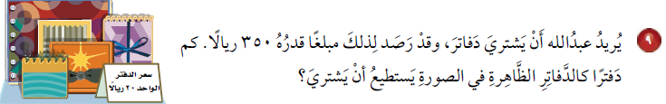
تريد زينب أن تشترى دفاتر وقد وفرت لذلك مبلغا وقدره 350 ريالاً كم دفتراً كالدفاتر الظاهرة فى الصورة تستطيع أن تشترى ؟
......................................................................................................................................................................................................................................................................................................................

